2024年黄岩区教育局公开招聘教师
笔试温馨提示

各位考生：
你们好！2024年黄岩区教育局公开招聘教师笔试将于5月18日上午举行，黄岩区教育局温馨提示你们如下内容，请周知！
考试之前
请登录黄岩教师招聘考试报名系统打印准考证
准考证的打印时间：
2024年5月15日9时—5月18日9时
请大家及时下载打印，核对个人信息。如果考生发现准考证信息有错误，请及时与台州市黄岩区教育局人事科联系（0576-84121155）。
本人有效身份证件包括有效期内的第二代居民身份证、护照（通行证）、临时身份证、人力社保部门核发的社会保障卡（市民卡）、公安部门出具的带有本人照片并加盖公安机关印章的户籍证明原件，其他证件（证明）一律不得当作身份证件。
两证（准考证、有效身份证件）齐全才能进考场！

收好以下关键内容
祝亲们旗开得胜！

一、考试具体时间及科目
笔试时间安排在2024年5月18日上午举行，地点及笔试相关信息详见《准考证》。考试时间和科目为：
时间：9:00—11:00
科目：《学科专业知识》（占85%）和《教育基础知识》（占15%）满分为100分。

注意：在考试开始30分钟之后（上午09：30）禁止入场！请于考前1个小时到达考点、考前30分钟到达考场教室门口。开考1小时（上午10：00）后才能交卷退场。
二、考试地点及考场分布示意图
考试地点：
台州市黄岩区第一职业技术学校南校区（黄岩区朱砂街151号）

台州市黄岩区第一职业技术学校考点
平面图

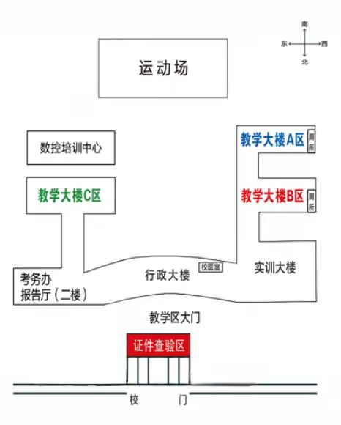

台州市黄岩区第一职业技术学校考场分布图

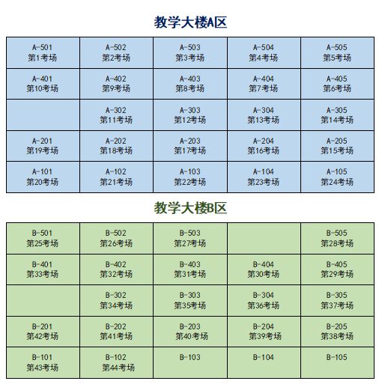
三、考场规则须牢记
（一）、应试人员在考试开始前30分钟，凭本人准考证和有效身份证件（有效身份证件包括有效期内的第二代居民身份证、护照（通行证）、临时身份证、人力社保部门核发的社会保障卡（市民卡）、公安部门出具的带有本人照片并加盖公安机关印章的户籍证明原件，其他证件（证明）一律不得当作身份证件）进入考场，二证缺一不可，入场后对号入座并将准考证及身份证件放在桌面右上角。
(二)、除考试另有规定外，应试人员只准携带本人准考证、身份证件、黑色墨水笔、2B铅笔、橡皮、卷(削)笔刀参加考试。严禁将手机、资料、提包、计算器等物品带至座位。
(三)、考试开始30分钟后不得进入考场，考试开始60分钟后才能交卷退场，退场后不得再次进入考场。
（四）、应试人员必须按规定的座位参加考试，未经监考人员允许不得离开座位。
（五）、考试开始前和考试结束后不得答卷。
（六）、必须用黑色墨水笔书写姓名、准考证号和作答主观题, 用2B铅笔填涂答题卡上相关的信息点及作答客观题。不得在答题卡（纸）和准考证上作任何标记。
(七)、应试人员不得要求监考人员解释试题，如遇试卷分发错误、缺损、错装、字迹不清等问题，应举手询问。
(八)、考场内必须保持安静，禁止吸烟，不得相互借用文具、传递资料，严禁交头接耳、窥视他人试题答案或交换试卷和答题卡（纸）。
(九)、考试期间或考试后，任何人不得将试卷内容和答题信息传出考场。
(十)、考试结束信号发出后,立即停止答题并将试卷翻放，经监考人员收卷签字后，方可离场。严禁将试卷、答题卡（纸）及草稿纸带出考场。
(十一)、应试人员必须遵守本考场规则，服从监考人员的管理。否则，按考试违纪违规行为处理。
四、诚信参考须谨记
以考选人，选择诚信的人，这是人才选拔的前提，也是公平公正的保证，每一位考生都应该自觉遵守考试纪律，诚信参考。
考试当天考务工作者会在考试场所设置、使用防作弊设备，也将使用安检设备对考生携带的物品进行必要的检查。违反纪律的考生，视情节轻重，将分别处以取消成绩或取消考试资格、记录考试录用诚信档案库的处理，可能影响考生数年甚至一生。情节严重的，交由公安机关依法处理；触犯刑律的，还要移送司法机关处理。总之，后果很严重，诚信须谨记。
本次考试设有视频监控，实时记录考试状态，请大家诚信参考，不要在信用记录上留下污点。
五、合理选择交通方式
考生们务必看清楚自己准考证上的内容，提前做好功课，熟悉考点、交通路线和考场位置。因参加考试人数较多，会对考点周边的交通造成较大压力，所以尽量选择绿色出行。

最后预祝各位考生在周六的考试中
都能取得好成绩！

